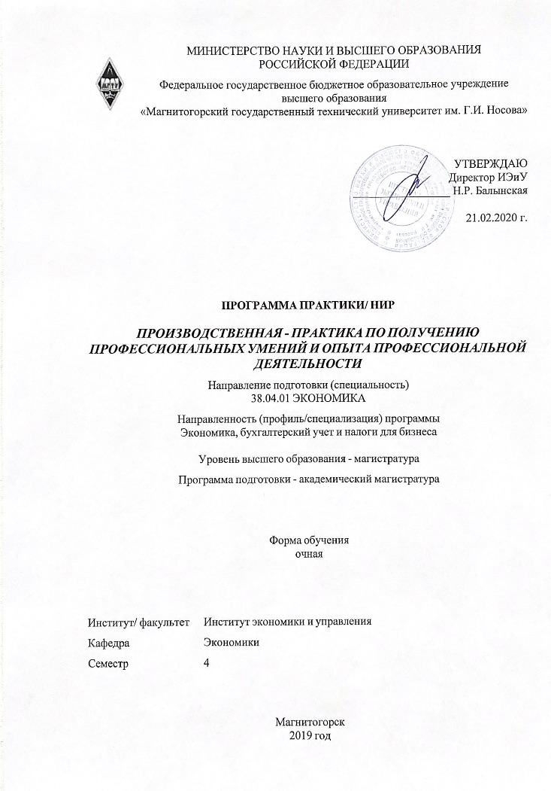
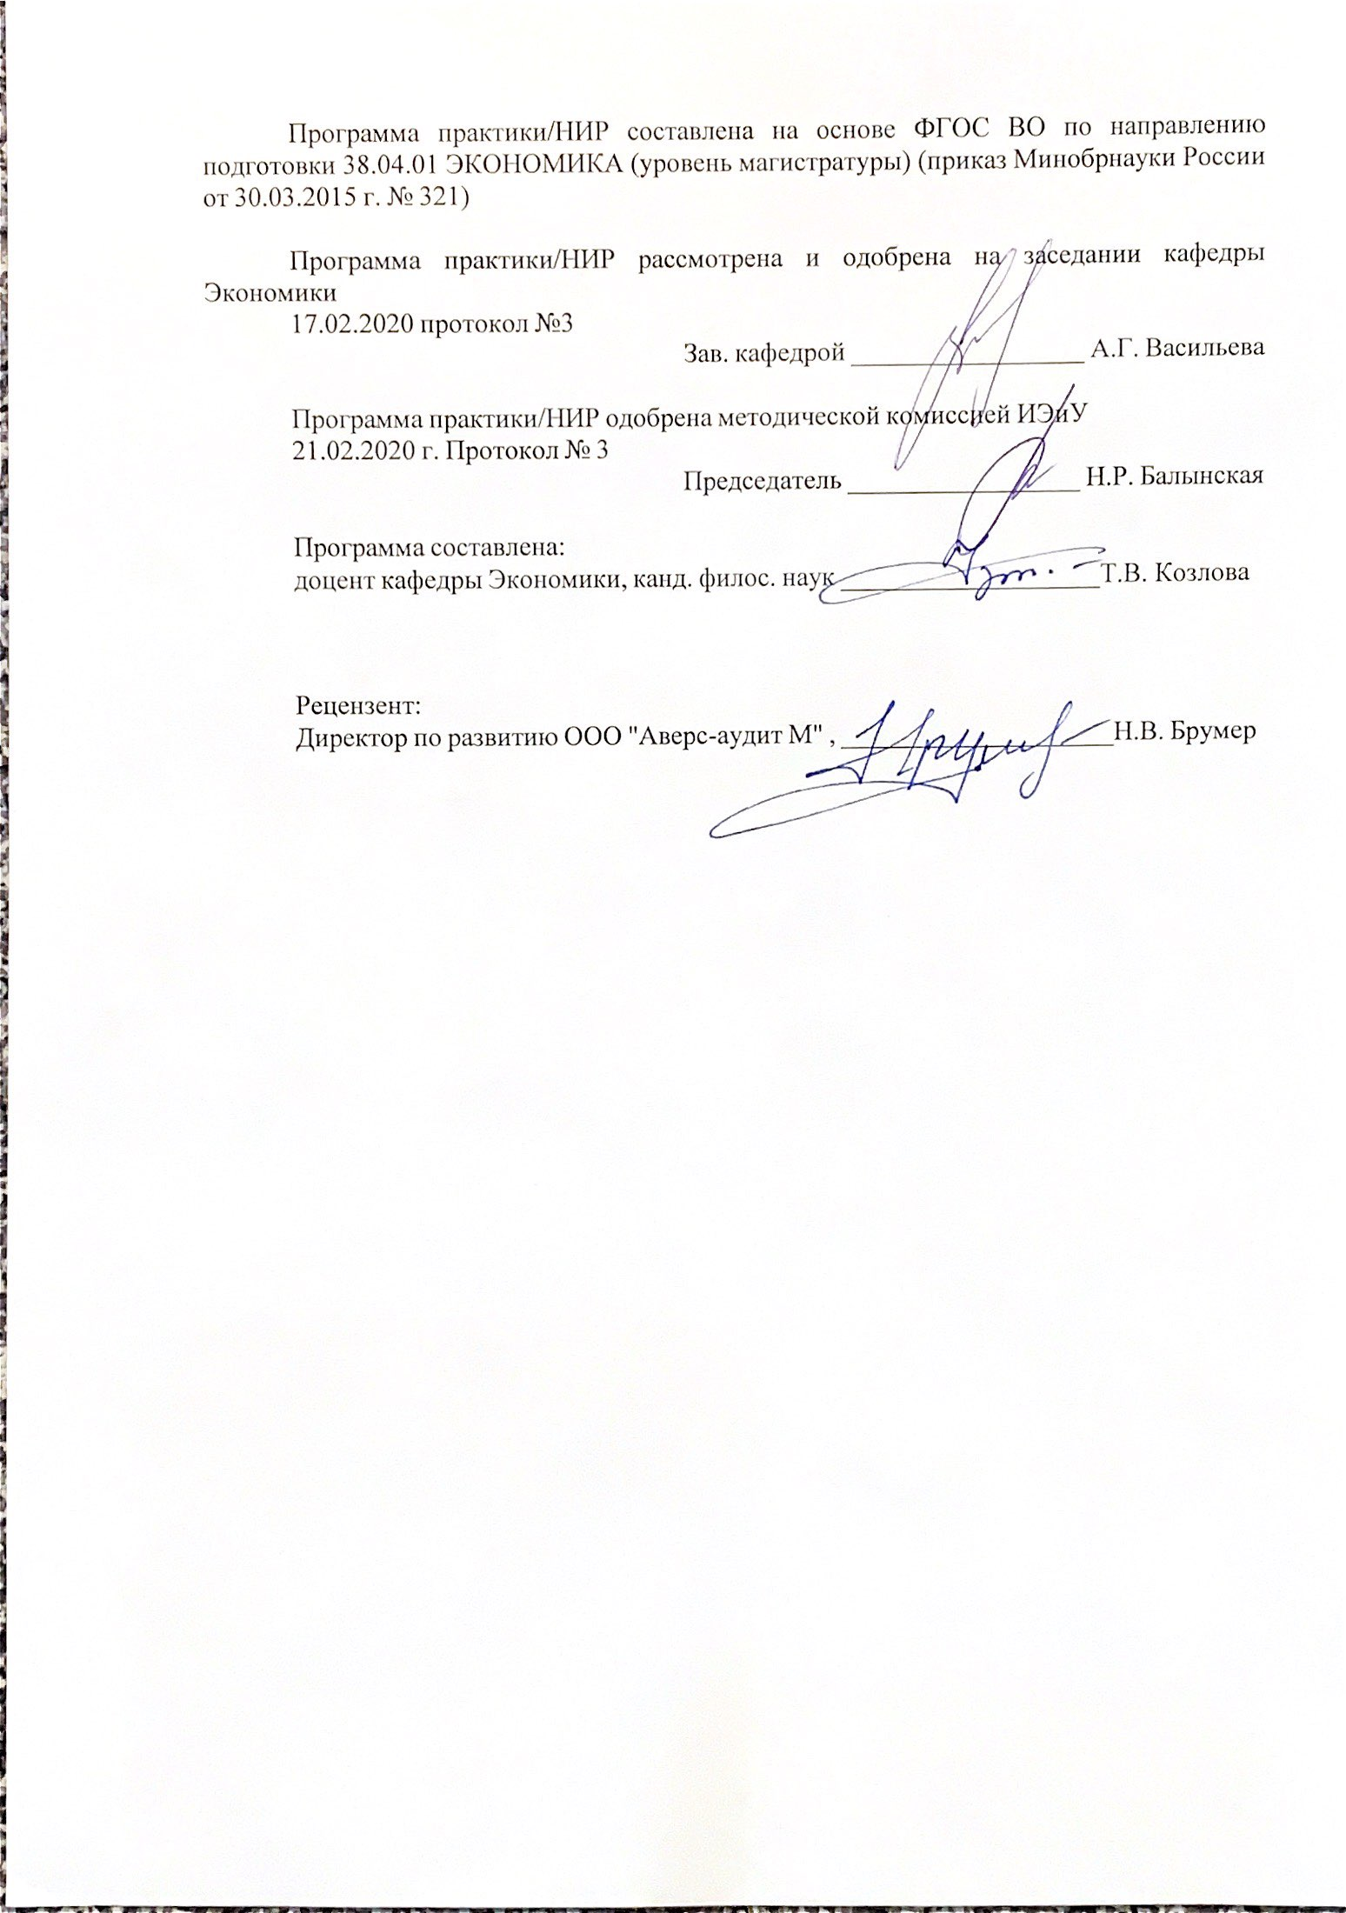
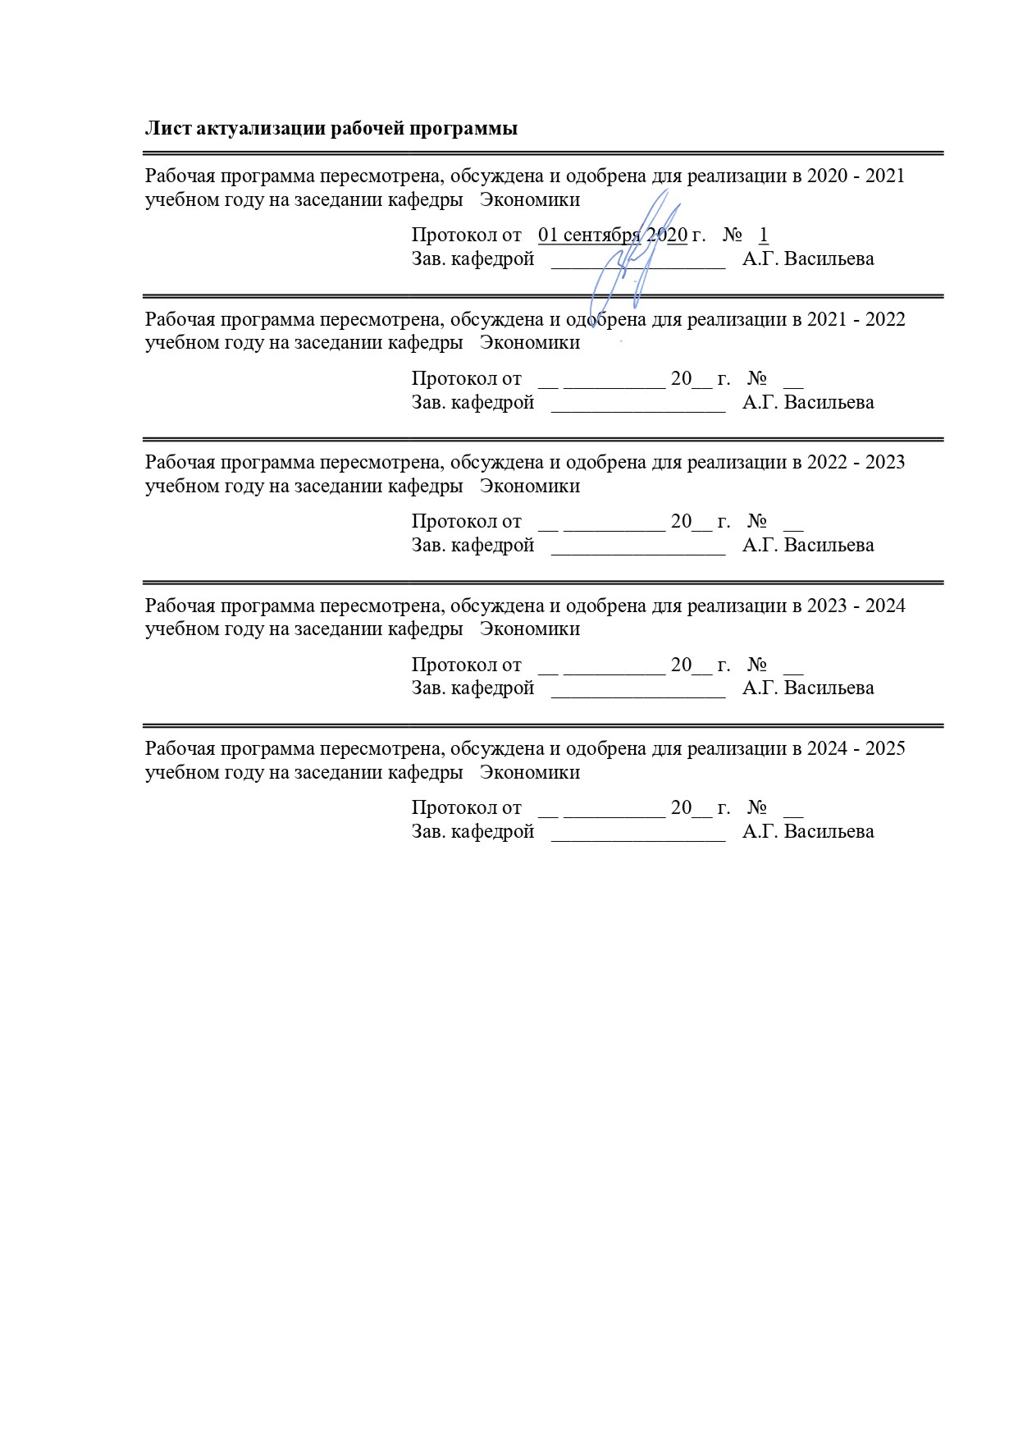
1 Цели практики/НИР
Целями производственной – практики по получению профессиональных умений и опыта профессиональной деятельности подготовки магистров по направлению «Экономика» профиль «Экономика, бухгалтерский учет и налоги для бизнеса» являются углубление и закрепление знаний, полученных магистрантами в процессе обучения, приобретение необходимых практических навыков в области экономики, бухгалтерского учета и налогообложения бизнеса.
Данная практика проводится для получения профессиональных умений и навыков в промышленных, страховых, кредитных, финансовых и административных предприятиях.

2 Задачи практики/НИР
Задачами производственной – практики по получению профессиональных умений и опыта профессиональной деятельности – являются:
– ознакомление с организационной структурой предприятий (промышленные предприятия, торговые предприятия, транспортные, предприятия в сфере услуг, предприятия сферы финансовых услуг);
– ознакомиться с формами и методами организаторской работы в трудовом коллективе;
– описание специализированных программных продуктов, используемых на пред-приятии;
– описание справочно-правовых систем, используемых на предприятии.
- получение навыков работы с бухгалтерскими данными;
- получение навыков расчета налогов и составления налоговой отчетности;
- получение навыков формирования бухгалтерской (финансовой) отчетности.
3 Место практики/НИР в структуре образовательной программы
Для прохождения практики/НИР необходимы знания (умения, владения), сформированные в результате изучения дисциплин/ практик:
Экономика организации
Бухгалтерский финансовый учет
Цифровая экономика
Учебная - практика по получению первичных профессиональных умений и навыков
Научно-исследовательская работа
Знания (умения, владения), полученные в процессе прохождения практики/НИР будут необходимы для изучения дисциплин/практик:
Подготовка к сдаче и сдача государственного экзамена
Подготовка к защите и защита выпускной квалификационной работы
Финансовый анализ
Система внутреннего контроля организации
Практикум по финансовому планированию и учету
Практикум по финансовому и налоговому планированию
Налоги и налоговая политика
4 Место проведения практики
Практика проводится на базе организаций, с которыми заключен договор о практике с ФГБОУ ВО "МГТУ им. Г.И.Носова". Это могут быть коммерческие организации и ИП, в том числе производственные, строительные, финансовые, страховые, торговые и др. организации. Практика проходит в бухгалтерии организации или экономической службе.
Способ проведения практики: стационарная
Практика осуществляется непрерывно

5 Компетенции обучающегося, формируемые в результате прохождения
практики/НИР и планируемые результаты обучения
В результате прохождения практики/НИР обучающийся должен обладать следующими компетенциями:
Структурный  элемент  компетенции | Планируемые результаты обучения
ПК-8 способностью готовить аналитические материалы для оценки мероприятий в области экономической политики и принятия стратегических решений на микро- и макроуровне
Знать | Основные инструменты для обработки экономических данных  Основные инструменты для обработки экономических данных в соответствии с поставленной задачей  Основные инструменты для обработки экономических данных в соответствии с поставленной задачей, процессы оценки проводимых мероприятий
Уметь | Собрать аналитический материал для оценки  Собрать аналитический материал для оценки и выделить важное  Собрать аналитический материал для оценки и выделить важное, оценить ка-чество собранного материала для принятия стратегических решений
Владеть | навыками:  Работы с инструментальными средствами для обработки экономических данных  Работы с инструментальными средствами для обработки экономических данных, оценка значимости полученных результатов  Работы с инструментальными средствами для обработки экономических данных, оценка значимости полученных результатов, обоснования полученных выводов
ПК-9 способностью анализировать и использовать различные источники информации для проведения экономических расчетов
Знать | методы анализа экономических показателей;  источники информации для проведения экономических расчетов;  показатели оценки деятельности экономического субъекта
Уметь | анализировать и использовать различные источники информации для проведения экономических расчетов;  использовать альтернативные методы экономического анализа
Владеть | навыками работы в коллективе;  навыками офисной работы;  навыками работы с ПО для проведения анализа экономических показателей
ПК-10 способностью составлять прогноз основных социально-экономических показателей деятельности предприятия, отрасли, региона и экономики в целом
Знать | Методы прогнозировани экономических показателей  Систему экономических показателей для оценки деятельности организации  Систему экономических показателей для оценки отраслии  Систему экономических показателей для оценки экономики региона, страны

Уметь | Составлять прогноз основных социально-экономических показателей деятельности предприятия  Составлять прогноз основных социально-экономических показателей отрасли,  Составлять прогноз основных социально-экономических показателей экономики региона
Владеть | Навыками работы в коллективе  Навыками выполнения офисной работы  Навыками представления прогноза социально-экономических показателей
ПК-6 способностью оценивать эффективность проектов с учетом фактора неопределенности
Знать | методы оценки рисков;  методы оценки эффективности проектов с учетом фактора риска;  методы учета фактора риска для оценки инвестиционных проектов
Уметь | оценивать эффективность проектов с учетом фактора неопределенности
Владеть | навыками работы в коллективе;  навыками офисной работы;  навыками работы с инструментальными средствами для обработки экономических данных
ОК-2 готовностью действовать в нестандартных ситуациях, нести социальную и этическую ответственность за принятые решения
Знать | деловой этикет;  правила поведения в нестандартных ситуациях;  кодекс этики бухгалтеров
Уметь | действовать в нестандартных ситуациях, нести социальную и этическую ответственность за принятые решения
Владеть | навыками работы в коллективе;  навыками офисной работы

6. Структура и содержание практики/НИР
Общая трудоемкость практики/НИР составляет 3 зачетных единиц 108 акад. часов, в том числе:
– контактная работа – 1,3 акад. часов:
– самостоятельная работа – 106,7 акад. часов;
– в форме практической подготовки – 108 акад. часов
Форма аттестации - зачет с оценкой
№  п/п | Разделы (этапы) и содержание практики | Семестр | Виды работ на практике,  включая самостоятельную работу | Код компетенции
1. | Подготовительный этап | 4 | Ознакомление с объектами практики, инструктаж по технике безопасности. | ПК-9, ПК-6, ОК-2, ПК-8, ПК-10
2. | Производственной – практики по получению профессиональных умений и опыта профессиональной деятельности | 4 | Сбор, обработка и систематизация фактического и литературного материала, наблюдения, измерения по предложенной теме исследования | ПК-9, ПК-6, ОК-2, ПК-8, ПК-10
2. | Производственной – практики по получению профессиональных умений и опыта профессиональной деятельности | 4 | Анализ полученных показателей. Формирование выводов | ПК-9, ПК-6, ОК-2, ПК-8, ПК-10
3. | Отчет по практике | 4 | Подготовка отчета по пратике | ПК-9, ПК-6, ОК-2, ПК-8, ПК-10
3. | Отчет по практике | 4 | Защита Отчета по практике | ПК-9, ПК-6, ОК-2, ПК-8, ПК-10

7 Оценочные средства для проведения промежуточной аттестации по практики/НИР
Представлены в приложении 1.
8 Учебно-методическое и информационное обеспечение практики/НИР
а) Основная литература:
1. Алисенов, А. С. Бухгалтерский финансовый учет : учебник и практикум для вузов / А. С. Алисенов. - 3-е изд., перераб. и доп. - Москва : Издательство Юрайт, 2020. - 471 с. - (Высшее образование). - ISBN 978-5-534-11602-1. - Текст : электронный // ЭБС Юрайт [сайт]. - URL: https://urait.ru/viewer/buhgalterskiy-finansovyy-uchet-450252#page/2 (дата обращения: 01.09.2020).
2. Бескоровайная, С. А. Стандартизация бухгалтерского учета и финансовой отчетности: Учебное пособие/БескоровайнаяС.А. - Москва : НИЦ ИНФРА-М, 2016. - 277 с. (Высшее образование: Магистратура) ISBN 978-5-16-010944-2. - Текст : электронный. - URL: https://znanium.com/read?id=287316 (дата обращения: 01.09.2020). – Режим доступа: по подписке.

б) Дополнительная литература:
1. Бухгалтерский финансовый учет : учебник и практикум для вузов / О. Л. Островская, Л. Л. Покровская, М. А. Осипов ; под редакцией Т. П. Карповой. - 2-е изд., испр. и доп. - Москва : Издательство Юрайт, 2020. - 438 с. - (Высшее образование). - ISBN 978-5-534-12214-5. - Текст : электронный // ЭБС Юрайт [сайт]. - URL: https://urait.ru/viewer/buhgalterskiy-finansovyy-uchet-450475#page/1 (дата обращения: 01.09.2020)
2. Воронченко, Т. В. Бухгалтерский финансовый учет. В 2 ч. Часть 1 : учебник и практикум для вузов / Т. В. Воронченко. - 2-е изд. - Москва : Издательство Юрайт, 2020. - 353 с. - (Высшее образование). - ISBN 978-5-534-11999-2. - Текст : электронный // ЭБС Юрайт [сайт]. - URL: https://urait.ru/viewer/buhgalterskiy-finansovyy-uchet-v-2-ch-chast-1-450660#page/2 (дата обращения: 01.09.2020).
3. Воронченко, Т. В. Бухгалтерский финансовый учет. В 2 ч. Часть 2 : учебник и практикум для вузов / Т. В. Воронченко. - 2-е изд. - Москва : Издательство Юрайт, 2020. - 354 с. - (Высшее образование). - ISBN 978-5-534-12002-8. - Текст : электронный // ЭБС Юрайт [сайт]. - URL: https://urait.ru/viewer/buhgalterskiy-finansovyy-uchet-v-2-ch-chast-2-454642#page/1 (дата обращения: 01.09.2020).
в) Методические указания:
Приложение 2
г) Программное обеспечение и Интернет-ресурсы:
Программное обеспечение
 | Наименование ПО | № договора | Срок действия лицензии
 | MS Windows 7 Professional(для классов) | Д-1227-18 от 08.10.2018 | 11.10.2021
 | MS Office 2007 Professional | № 135 от 17.09.2007 | бессрочно
 | 7Zip | свободно распространяемое ПО | бессрочно
 | FAR Manager | свободно распространяемое | бессрочно
 | Браузер Yandex | свободно распространяемое ПО | бессрочно
 | Браузер Mozilla Firefox | свободно распространяемое ПО | бессрочно

Профессиональные базы данных и информационные справочные системы
 | Название курса | Ссылка
 | Национальная информационно-аналитическая система – Российский индекс научного цитирования (РИНЦ)  Поисковая система Академия Google (Google Scholar) | URL: https://elibrary.ru/project_risc . asp  URL: https://scholar.google.ru/
 | Информационная система - Единое окно доступа к информационным ресурсам | URL: http://window.edu.ru/
 | Федеральное государственное бюджетное учреждение «Федеральный институт промышленной собственности» | URL: http://www1.fips.ru/
 | Национальная информационно-аналитическая система – Российский индекс научного цитирования (РИНЦ) | URL: https://elibrary.ru/project_risc asp
 | Поисковая система Академия Google (Google Scholar) | URL: https://scholar.google.ru/
9 Материально-техническое обеспечение практики/НИР
Материально-техническое обеспечение организаций, учреждений и места трудовой деятельности позволяет в полном объеме реализовать цели и задачи производственной - практики по получению профессиональных умений и опыта профессиональной деятельности и сформировать соответствующие компетенции.
Материально-техническое обеспечение кафедры включает:
Учебные аудитории для проведения групповых и индивидуальных консультаций, текущего контроля и промежуточной аттестации: стол компьютерный, стол письменный, стул офисный, компьютер персональный, интерактивная доска проектор Аcer X1261, экран на штативе Classik 150х150 .
Помещения для самостоятельной работы обучающихся: персональные компьютеры с пакетом MS Office, выходом в Интернет и с доступом в электронную информационно-образовательную среду университета.

Приложение 1

Оценочные средства для проведения промежуточной аттестации по производственной практике по получению профессиональных умений и опыта профессиональной деятельности

Вид аттестации по итогам практики – зачет с оценкой.
Обязательной формой отчетности по практике является письменный отчет.
Цель отчета – сформировать и закрепить компетенции, приобретенные обучающимся в результате освоения теоретических курсов и полученные им при прохождении практики
Содержание отчета определяется индивидуальным заданием, выданным руководителем практики. В процессе написания отчета обучающийся должен разобраться в теоретических вопросах избранной темы, самостоятельно проанализировать практический материал, разобрать и обосновать практические предложения.
На протяжении всего периода прохождения практики обучающийся должен вести дневник по практике, который будет являться приложением к отчету.
Требования к структуре и содержанию отчета по практике по получению первичных профессиональных умений и навыков определены СМК-О-ПВД-01-16 «О практике обучающихся, осваивающих основные образовательные программы ВО».
Отчет по практике должен иметь следующую примерную структуру:
Титульный лист (является первой станицей отчета по практике, где содержится информация о место прохождении практики, Ф.И.О студента, руководители практики, оценка).
Содержание (включает введение, наименование тем и их порядковые номера, заключение, список использованных источников, приложения).
Введение (студент-практикант должен охарактеризовать актуальность и значимость прохождения практики и написания отчета по практике (1-2 страницы)).
Основная часть отражает в полном объеме изученные вопросы и достигнутые результаты при прохождении практики.
Заключение (обобщает результаты, достигнутые при прохождении практики и написании отчета; содержит выводы и предельно краткие оценки деятельности организации).
Список использованных источников.
Приложения (содержат значительные по объему исходные данные, использованные при проведении аналитических расчетов).

Примерное индивидуальное задание на практику:
Цель прохождения практики:
- изучение опыта работы в сфере деятельности, соответствующей направлению 38.03.01 Экономика
- изучение конкретных методов и методик исследования проблем в области экономики.

Задачи практики:
- ознакомление с организационной структурой предприятий (промышленные предприятия, торговые предприятия, транспортные, предприятия в сфере услуг, предприятия сферы финансовых услуг);
- ознакомиться с формами и методами организаторской работы в трудовом коллективе;
- описание специализированных программных продуктов, используемых на предприятии;
- описание справочно-правовых систем, используемых на предприятии
- ознакомление с нормативно-правовой документацией организации;
- изучение организации делопроизводства и документооборота в организации;
- проведение статистических исследований.

Задание на практику:
- Руководствуясь учредительными документами объекта, являющегося местом прохождения практики, охарактеризуйте его с точки зрения:
- организационно-правовой формы;
- области деятельности, видов деятельности;
- организационной структуры;
- технологической структуры.
- Руководствуясь бухгалтерской (финансовой) отчетностью объекта, являющегося местом прохождения практики, выберете и проанализируйте основные финансово-экономические показатели деятельности в динамике:
- данные об имущественном положении;
- данные о финансовом положении;
- данные о финансовых результатах деятельности
- численность и структуре работников;
- и др.
- Руководствуясь данными, собранными из документов, не являющихся коммерческой тайной объекта, являющегося местом прохождения практики, охарактеризуйте эффективность деятельности в соответствии с темой ВКР (или темой исследования утвержденной руководителем практики), выявите проблемы и предложите решение прикладной задачи исследования.
- Подготовьте отчет по практике.

Показатели и критерии оценивания:
– на оценку «отлично» (5 баллов) – обучающийся представляет отчет, в котором в полном объеме раскрыто содержание задания; текст излагается последовательно и логично с применением актуальных нормативных документов; в отчете дана всесторонняя оценка практического материала; используется творческий подход к решению проблемы; сформулированы экономически обоснованные выводы и предложения. Отчет соответствует предъявляемым требованиям к оформлению.
На публичной защите обучающийся демонстрирует системность и глубину знаний, полученных при прохождении практики; стилистически грамотно, логически правильно излагает ответы на вопросы; дает исчерпывающие ответы на дополнительные вопросы преподавателя; способен обобщить материал, сделать собственные выводы, выразить свое мнение, привести иллюстрирующие примеры.
– на оценку «хорошо» (4 балла) – обучающийся представляет отчет, в котором содержание раскрыто достаточно полно, материал излагается с применением актуальных нормативных документов, основные положения хорошо проанализированы, имеются выводы и экономически обоснованные предложения. Отчет в основном соответствует предъявляемым требованиям к оформлению.
На публичной защите обучающийся демонстрирует достаточную полноту знаний в объеме программы практики, при наличии лишь несущественных неточностей в изложении содержания основных и дополнительных ответов; владеет необходимой для ответа терминологией; недостаточно полно раскрывает сущность вопроса; отсутствуют иллюстрирующие примеры, обобщающее мнение студента недостаточно четко выражено.
– на оценку «удовлетворительно» (3 балла) – обучающийся представляет отчет, в котором содержание раскрыты слабо и в неполном объеме, выводы правильные, но предложения являются необоснованными. Материал излагается на основе неполного перечня нормативных документов. Имеются нарушения в оформлении отчета.
На публичной защите обучающийся демонстрирует недостаточно последовательные знания по вопросам программы практики; использует специальную терминологию, но допускает ошибки в определении основных понятий, которые затрудняется исправить самостоятельно; демонстрирует способность самостоятельно, но не глубоко, анализировать материал, раскрывает сущность решаемой проблемы только при наводящих вопросах преподавателя; отсутствуют иллюстрирующие примеры, отсутствуют выводы.
– на оценку «неудовлетворительно» (2 балла) – обучающийся представляет отчет, в котором содержание раскрыты слабо и в неполном объеме, выводы и предложения являются необоснованными. Материал излагается на основе неполного перечня нормативных документов. Имеются нарушения в оформлении отчета. Отчет с замечаниями преподавателя возвращается обучающемуся на доработку, и условно допускается до публичной защиты.
На публичной защите обучающийся демонстрирует фрагментарные знания в рамках программы практики; не владеет минимально необходимой терминологией; допускает грубые логические ошибки, отвечая на вопросы преподавателя, которые не может исправить самостоятельно.
– на оценку «неудовлетворительно» (1 балл) – обучающийся представляет отчет, в котором очень слабо рассмотрены практические вопросы задания, применяются старые нормативные документы и отчетность. Отчет выполнен с нарушениями основных требований к оформлению. Отчет с замечаниями преподавателя возвращается обучающемуся на доработку, и не допускается до публичной защиты.
По итогам промежуточной аттестации выставляются оценки «отлично», «хорошо», «удовлетворительно», «неудовлетворительно».

Приложение 2

Методические указания по составлению и оформлению отчета по производственной - практике по получению профессиональных умений и опыта профессиональной деятельности
По окончании практики обучающийся должен предоставить:
- отчет о практике, составленный в соответствии с заданием на практику и оформленный в соответствии с требованиями;
- задание на практику;
- дневник практики, оформленный в соответствии с требованиями;
- отзыв из организации, в которой проходила практика, содержащий: описание проделанной студентом работы, общую оценку качества подготовки, умение работать в коллективе, анализировать ситуацию, работать со статистическими данными и уровень сформированности компетенции.
Требования к оформлению отчета.
Набор текста производится в текстовом редакторе Times New Roman через 1,5 интервал 14 pt, выравнивание текста по ширине. Рекомендуемое значение полей: сверху и снизу - 2 см, справа – 1,5 см, слева 3 см. Абзацный отступ 1, 25 см.
Главы начинаются с новой страницы, параграфы – на той же странице. Расстояние между заголовком и текстом должно быть 15 мм, а между заголовками главы и параграфа - 10 мм.
Номера страниц проставляются в правом нижнем углу без точки, титульный лист включается в общую нумерацию, но номер на нем не ставится.
Ссылки на использованные источники следует указывать порядковым номером библиографического описания источника в списке использованных источников. Порядковый номер ссылки заключают в квадратные скобки. Нумерация ссылок ведется арабскими цифрами в порядке их приведения в тексте независимо от деления на разделы.
Цифровой материал (таблицы, рисунки) имеют отдельную сквозную нумерацию для каждого вида материала, выполненную арабскими цифрами. Таблицу следует располагать непосредственно после текста, в котором она упоминается впервые, или на следующей странице. Наименование таблицы следует помещать над таблицей слева, в одну строку с ее номером через тире.
Пример:
Таблица 2 – Методы финансового планирования в строительстве
При переносе части таблицы на другой лист слово «Таблица», ее номер и наименование указывают один раз слева над первой частью таблицы, а над другими частями также слева пишут слова «Продолжение таблицы» или «Окончание таблицы» и указывают номер таблицы.
Слово «Рисунок» и его наименование располагают посередине строки под рисунком. Пример:

Рисунок 1 – Организационная структура ООО «Машпром»
Список использованных источников оформляется в соответствии с ГОСТ 7.1, ГОСТ 7.80 и ГОСТ 7.82, содержит 10- 20 источников, не менее 50 % источников должны быть изданы в последние пять лет.
В приложения включаются связанные с выполненной работой материалы, которые по каким-либо причинам не могут быть внесены в основную часть: справочные материалы, таблицы, данные и т.д. Приложения располагаются порядке появления ссылок в тексте, обозначают заглавными буквами русского алфавита за исключением букв Е, З, Й, О, Ч, Ь, Ы, Ъ.
Отчет представляется в сброшюрованном виде (в папке со скоросшивателем). Не следует вкладывать каждый лист отчета в отдельный файл.
Отчет представляется студентом руководителю практикой от кафедры на проверку. В случае обнаружения недостатков в работе отчет возвращается студенту на доработку (7 дней).
Законченный отчет, подписанный студентом и руководителем практики, предоставляется на защиту.
Защита отчета по практике проводится на выпускающей кафедре в течение следующей после окончания практики сессии. Отчеты принимает комиссия в составе заведующего кафедрой и ответственного от кафедры за проведение практики.
В процессе защиты студент должен кратко изложить основные результаты проделанной работы, выводы и рекомендации, структуру и анализ материалов, включаемых в отчет по практике.

